NPTeacher

1081406呂坤陽

1081447李明昕

1. 專題成果特色

在面臨演算法的過程中，NP問題往往是難解的，需要經由特殊的方法，才能找到最佳解，因此本程式名叫NPTeacher，目的是為了所有剛接觸本領域的人能清楚的了解NP到底是什麼。

本程式面向的對象是仍對NP問題不熟的人，藉由將NP相關內容節錄在同一程式中，讓大家對於NP的整體架構更加明白，不同於網路搜尋，更能體現NP問題的架構與問題間的關聯性，相當實用。

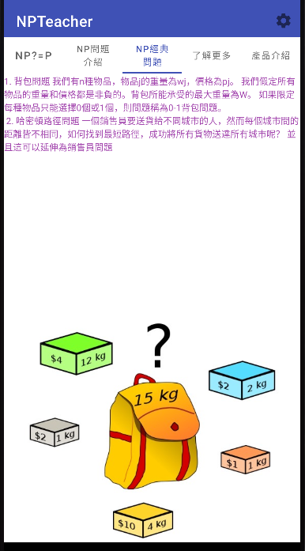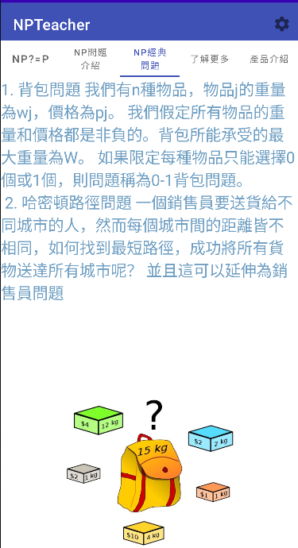提供使用者自行設定字體的顏色與大小，是非常有創意的點子。(我才不信有人做APP這麼貼心。)

1. 系統設計

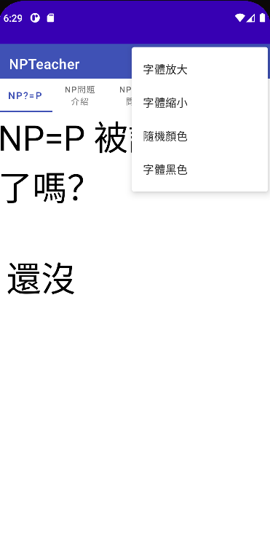在本APP中，我們使用TabLayout來提供使用者視覺化的介面，讓切換不同介面變得更加直覺，除了可以自由的點選分頁來切換頁面，亦可滑動螢幕左右翻頁。並且使用Toolbar提供使用者更改字體顏色與大小，讓有需求的人可以自行調整需要的字體大小與顏色，這部分的實作相當困難，在調整字體上必須要注意版型的變化，避免字與字重疊或者無法觀看的現象。

在第一頁的配置中，用大大的文字引起使用者享受此APP的動機，讓使用者能更進一步了解本程式所要介紹的NP問題。

在第二頁的配置中，我們從NP問題的定義出發，讓使用者明白NP問題的重要性與其難解的緣由。內容分別介紹NP/NP-complete/NP-hard，三項問題，讓使用者初步了解NP問題的內容。

在第三頁的配置中，我們藉由介紹數個經典的NP問題帶領閱讀者了解，問題間彼此都用著不同的做法來解決問題，並且這些做法在pseudo code中，也許看似很簡單，但仍舊有許多需要克服的地方。主要介紹背包問題和哈密頓路徑問題。

在第四頁的配置中，我們提供數個我們參考的網站以及更多的延伸資料，讓渴望更了解的使用者能藉由這些網站更加深入明白有關NP問題的延伸性應用。延續前面介紹的背包問題來探討偽多項式時間，與較為貼近生活的踩地雷讓使用者更願意了解NP-complete。在第五頁的配置中，我們說明本產品的製作者，製作動機以及目標。

3. 心得

s1081406 : 在做這個作業的時候，為了要用到一些上課沒有教過的元件，所以很多程式的寫法都要自學。特別AndroidStudio的環境架設還有版本相容問題讓很多程式出現很多奇怪的問題，所以要找出BUG反而更加困難，因此我在做這個Project的時候遇到許多的網路上找不到答案。面對這些問題，有時候改幾行Code就可以解決，有時候可能整個Project卡在一個BUG上怎麼樣也解決不了，甚至最後就要重新寫一次。這讓我經過這次Project之後受益良多，學到許多AndroidStudio的寫法，特別是上課無法教導的實作經驗。

s1081447 : 開發一個軟體，從最一開始就是要符合客戶需求，起初我以為這件事情並沒有那麼重要，客戶要馬達，我卻給了他車，有種畫蛇添足的感覺，不僅使自己在做世上白費功夫，也無法贏取客戶的信任，藉由這次機會讓我深刻明白，依照客戶要求是軟體開發中最重要的一環，也開始明白為什麼有人會說軟體工程師都需要學會通靈這項技能，因為每個人對於產品的要求都不相同，每個人所看重的點也不一樣，就好像我們做事也不會再起初就將程式完整呈現，一定是循序漸進的改善，才能完成一個優質的程式。這coding的過程中也充分了解到自己對於Android Studio的不熟悉，還有很多功能滿好用的，但可惜這學期的課程就到這邊結束了，沒辦法再聽教授講解關於Android Studio的內容，所以我們也試著自己研究了一些新東西，讓本項專題更加豐富。

4. 參考文獻

1. [NP (複雜度) - 維基百科，自由的百科全書 (wikipedia.org)](https://zh.wikipedia.org/wiki/NP_(複雜度))

2. [NP完全 - 維基百科，自由的百科全書 (wikipedia.org)](https://zh.wikipedia.org/wiki/NP完全)

3. [NP困難 - 維基百科，自由的百科全書 (wikipedia.org)](https://zh.wikipedia.org/wiki/NP困难)

4. https://zh.wikipedia.org/wiki/File:P_np_np-complete_np-hard.svg

5. [背包問題 - 維基百科，自由的百科全書 (wikipedia.org)](https://zh.wikipedia.org/wiki/背包问题)

6. [哈密頓路徑問題 - 維基百科，自由的百科全書 (wikipedia.org)](https://zh.wikipedia.org/wiki/哈密顿路径问题)

7. [踩地雷 - 維基百科，自由的百科全書 (wikipedia.org)](https://zh.wikipedia.org/wiki/踩地雷)

8. [Re: [其他] 踩地雷數學疑問? - 看板 Math - 批踢踢實業坊 (ptt.cc)](https://www.ptt.cc/bbs/Math/M.1348778394.A.668.html)